HADMap数据任务管理平台
操作手册

日期 | 版本 | 修订章节 | 修订内容 | 作者
2016-12-28 | v0.1.0 |  | 初稿。 | 程晨
2017-01-04 | v0.2.0 |  | 修订资料管理、系统管理、任务管理、用户管理等 | 金磊、辛叶叶
2017-01-09 | v0.3 |  | 完善整理 | 程晨
2017-03-06 | v0.8 |  | 完善整理 | 高德项目组

中软国际公司
2016.12
目 录
HADMap数据任务管理平台 1
1. HDMap数据任务管理平台简介 3
2. 系统组成 3
3. 登录登出 3
3.1. 登录 3
3.2. 退出 4
3.3. 修改密码 4
附录：状态表 5

HDMap数据任务管理平台简介
目前高精图从采集到工程下发、生产作业及最终发布的整条生产管理流程，基本靠人工交互传递，没有平台统一调度，自动化程度低。为顺应互联网时代的快速发布节奏，建立数据自动化生产线，设计数据&任务管理平台统一调度各环节、减少人工交互损耗，提高投入产出比。

系统组成
HDMap数据&任务管理平台需求分为七个模块：资料管理、作业任务管理、质检任务管理、用户管理、统计管理、项目管理（二期）、系统管理。如下图所示：
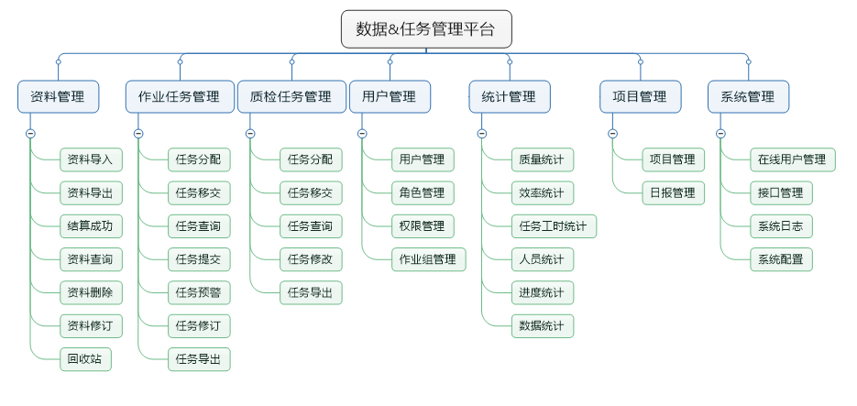
平台以生产任务为主线管理整条数据生产线，包括：生产、检查、转换、发布。

登录登出

登录
打开浏览器，输入访问地址： http://localhost:8080/manage/login.jsp
输入用户名和密码，点击登录，进入平台；
勾选“记住用户名”选项，下次可以不用输入用户和密码，直接点击登录。
勾选“自动登录”，默认记住用户密码，下次访问该路径，直接进入首页。
备注：
系统不允许用户进行重复登录，当同一个用户重复登录时会自动踢掉前一次的登录。
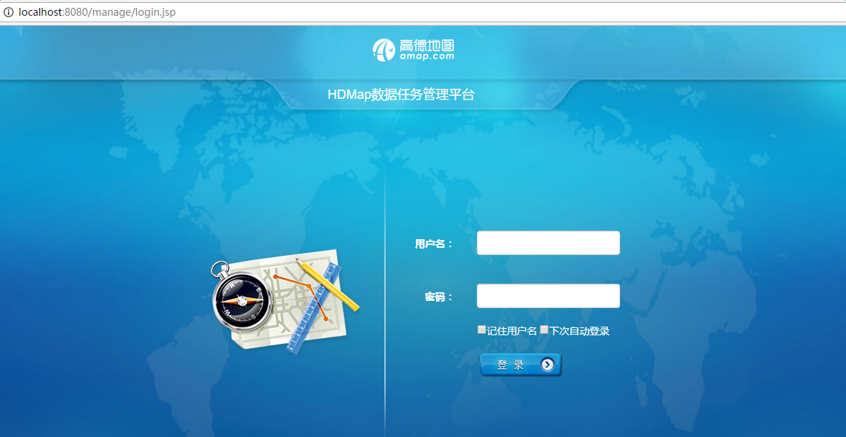

退出
点击退出，跳转到登入页面。若之前是自动登录则默认勾选记住账号密码，退出自动登录模式。
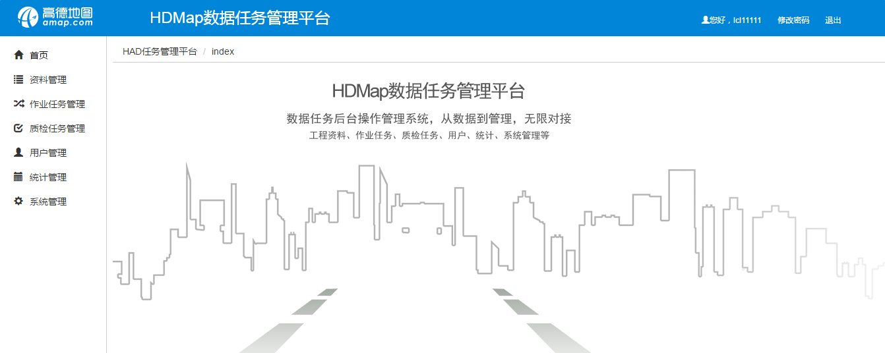

修改密码
点击修改密码，输入原密码和新密码，点击确认 成功后，点击退出重新登录。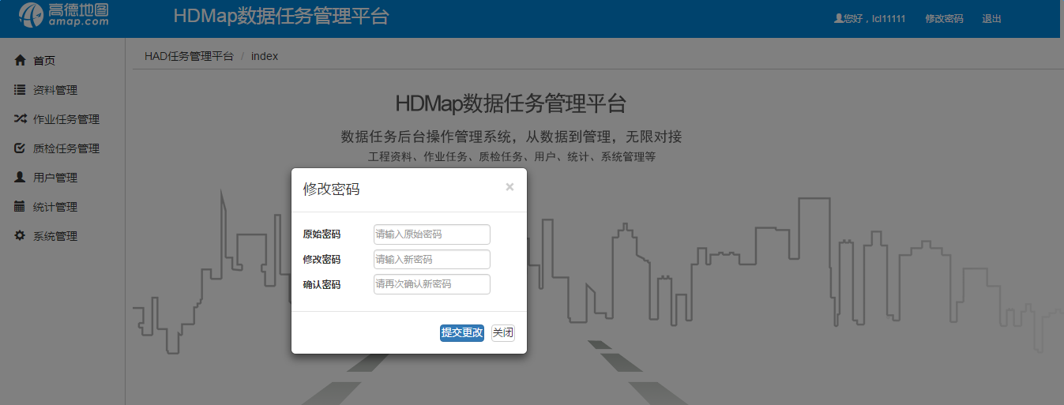

附录：状态表

